GAMEPLAY IMPLEMENTATION SPEC
桃太郎アクションRPG
Phase 2 主人公戦闘
Claude Cowork実装用・全体タスク仕様書
項目 | 内容
文書版 | 1.0
対象Unity | Unity 6000.3.20f1 / Windows
対象ブランチ | phase/2-player-combat
基準実装 | main / Phase 1受入済み（merge 5804012）
正本 | ゲーム仕様書v1.4＋本書のPhase 2具体化
作成日 | 2026-07-20

完成目標 検証用の敵を相手に、3段攻撃→体幹削り→スタン→必殺技、およびガード／ジャストガード／ステップの戦闘ループを完成させる。

本書はPhase 2の全Taskで共有する正本である。Claudeは各Task開始時に本書と対象Taskを確認し、未到達Taskを先回り実装しない。

0. 文書の使い方

0.1 優先順位
- ユーザーがそのTaskで明示した最新指示
- 本書の確定仕様
- ゲーム仕様書v1.4
- 既存コードの暫定値・コメント
重要 既存のCombat DataはPhase 0の雛形であり、確定値ではない。矛盾時は本書へ移行し、互換性・参照切れ・データ移行をテストする。

0.2 共通作業規則
- 1回の依頼では指定されたTaskだけを実装する。
- 1 Task 1 Commitを原則とする。
- Package、Render Pipeline、ProjectSettings、公開Stable ID、Save fieldを無断変更しない。
- 既存Bootstrap、Input、GameMode、Player Prefab、PlayerVitals、状態機械を流用し、別系統を作らない。
- Compile Error 0、Console Error 0、既存＋新規テスト成功を完了条件とする。
- Unity Editor操作が必要な場合は手順と手動受入を報告する。
- Sprite、Animator、Animation EventをGameplay Logicの唯一の正本にしない。

0.3 Phase 2対象外
- 敵の認識・追跡・攻撃選択・ヘイト・集団戦AI（Phase 3）
- 仲間AI・犬の肩代わり（Phase 4。ただし拡張点のみ許可）
- 完成HUD／完成VFX／完成SE
- 専用ステップ攻撃、ロックオン、ジャンプ移動、空中戦
- 本編敵・ボス・死亡／リスポーン・回復アイテム
- 完成版スプライトへの差し替え

1. Phase 2完成条件と実装順
Task | 名称 | 主な成果
P2-01 | 戦闘共通契約 | 命中Context、受け手Interface、多重Hit防止、方向計算
P2-02 | 攻撃入力・状態 | Attack入力、Buffer、Attack状態、方向固定
P2-03A | 攻撃素材受入 | 64 PNG、Clip 12本、Visual接続
P2-03B | 3段コンボ | 踏み込み、判定、派生、キャンセル
P2-04 | HPダメージ | 攻撃・防御・補正・丸め・被弾
P2-05 | 体幹・ひるみ・スタン | 検証Dummy、自然回復、耐性、状態遷移
P2-06 | 通常ガード | 前方180°、防御可否、消費
P2-07 | スタミナ・ブレイク | 回復抑止、0時ブレイク、復帰
P2-08 | ジャストガード | 受付、解除ペナルティ、連続成功
P2-09 | ステップ | 方向、移動、無敵、壁・敵処理
P2-10 | 必殺技 | 2秒Charge、保持、自動発動、倍率
P2-11 | 仮HUD・Feedback | HP/Stamina/体幹、HitStop、仮VFX/SE接続
P2-12 | 統合受入 | 回帰、操作、数値、データ、手動チェック

進行ゲート 各Taskが受入済みになるまで次へ進まない。P2-03は素材問題とロジック問題を分離するためA/Bに分割する。

2. 共通アーキテクチャ

2.1 責務
層 | 責務 | 禁止
Data | Attack／Guard／Step／Specialの設定と検証 | 実行時Current値、Scene参照
Gameplay | 状態、時間、判定、数値計算、命中解決 | Input System、Animator、特定Scene依存
Infrastructure | Input ActionをGameplay入力へ変換 | 戦闘数値の決定
Presentation | Animator、Sprite、HUD、VFX、SE | 戦闘結果の正本化
Tests | 純粋計算、Prefab、Scene統合の回帰 | 本番挙動をTest専用分岐で変える

2.2 時間と状態
- 戦闘受付時間はGame Timeで進め、Pause／Dialogue／UI中は停止する。
- Hit Stopは表現層から要求し、Combat Logicの順序や受付を破壊しない。
- 実行中の攻撃はDataの参照だけでなく必要値の不変Snapshotを持ち、SO原本を変更しない。
- 無敵、ガード、JG、被弾の解決順を固定し、同一Hitを一度だけ解決する。
- Disable／GameMode離脱／Scene終了時はHitbox、予約入力、無敵、Chargeを安全に解除する。

2.3 推奨命中解決順
- 攻撃者・対象・陣営・同一Hit履歴を検証する。
- 対象が無敵なら回避として終了する。
- 攻撃方向と対象のGuardFacingから前方180°を判定する。
- JG可能かつ受付中ならジャストガードを解決する。
- 通常ガード可能かつGuard中なら通常ガードを解決する。
- それ以外はHP、体幹、ひるませ値を計算・適用する。
- ひるみ、スタン、撃破等の状態要求を優先規則に従って処理する。
- 型付き結果イベントをPresentationへ通知する。

3. 入力・方向・状態優先度
Action | 用途 | 入力規則
Move | 8方向移動／4方向量子化 | Phase 1を維持
Attack | 通常攻撃 | 押下1回につき1段。Hold継続なし
Guard | Guard／JG | 押下・保持・解除を区別
Step | ステップ | 押下時のMove、無入力なら後方
SpecialAttack | 必殺技 | HoldでCharge、最大前Releaseは不発

状態競合の基本優先度は、死亡（将来）＞強制イベント＞ガードブレイク／スタン＞被弾ひるみ＞ステップ無敵移動＞攻撃／必殺技＞ガード＞移動／Idleとする。ただしJGはHit解決でGuardより先に評価する。
- 通常攻撃1・2段目から次段へ移る瞬間だけ方向変更可能。
- 各段開始後はFacing固定。3段目は開始から終了まで固定。
- 弱い自動方向補正は前方の狭い角度内のみ。背後へ自動旋回しない。初期実装で複雑ならP2-03B末尾の調整項目とする。
- 必殺技Charge中は移動不可、4方向への方向転換のみ可能。

4. 通常攻撃3段コンボ

4.1 数値
段 | HP倍率 | 体幹 | ひるませ | 予備 | 判定 | 後隙 | 合計
1 | 1.00 | 8 | 20 | 0.10s | 0.10s | 0.20s | 0.40s
2 | 1.10 | 8 | 25 | 0.12s | 0.10s | 0.23s | 0.45s
3 | 1.50 | 15 | 50 | 0.18s | 0.12s | 0.35s | 0.65s

試作値 Spriteの見た目に合わせて判定開始を調整できるが、合計時間とリスク差を維持し、変更値はDataへ記録する。

4.2 入力・Buffer・キャンセル
- Attack押下1回で1段だけ実行する。Holdだけでは次段へ進まない。
- 次段入力は先行入力として保持し、攻撃判定終了後に実行する。入力保持時間は初期0.30秒を推奨し、Data化する。
- 1・2段目：次段／Guard／Stepは攻撃判定終了後。
- 3段目：次段不可。Guard／Stepは後隙後半のみ。初期値は攻撃開始後0.48秒以降を目安にData化する。
- 仲間切替はPhase 4だが、1・2段目は判定終了後、3段目は後隙後半という予約規則を拡張点として残す。
- SpecialAttackはコンボ終了後のみ開始可能。

4.3 踏み込みとHitbox
- 各段開始時にFacing方向へ小さく踏み込む。自由移動は不可。距離は段ごとにData化し、壁を貫通しない。
- HitboxはPlayer Root／Gameplay側が生成・有効化し、Sprite刀身のBoundsから作らない。
- 同一Swing Tokenで同じ対象へ1回だけ命中。対象が複数なら各対象へ1回。
- Hitbox終了・キャンセル・ひるみ・Disable時には即座に無効化する。

4.4 状況補正
条件 | HP | 体幹 | ひるませ
背後（対象正面から135°以上） | ×1.1 | ×1.5 | 補正なし
敵の予備／判定中 | なし | ×1.5 | 補正なし
両方 | ×1.1 | ×1.5（重複なし） | 補正なし

5. 採用済み通常攻撃Sprite
受け渡しは個別PNG 64枚を正本とする。Sprite Sheetは必須ではない。右向きは左向き反転で、鞘の軽微な不整合は仮素材として許容する。
段 | 個別PNG | セル | 枚数 | Clip速度 | 命中姿勢
1 | momotaro_attack1_{direction}_{01-05}.png | 128×128 | 20 | 12fps | Frame 04
2 | momotaro_attack2_{direction}_{01-05}.png | 128×128 | 20 | 12fps | Frame 03
3 | momotaro_attack3_{direction}_{01-06}.png | 192×192 | 24 | 10fps | Frame 04

- 方向はdown／left／right／up。各段4方向Clipを作成し、合計12 Clip。
- Texture Type Sprite、Single、Full Rect、Bottom Center、Bilinear、Compression None、Alpha Is Transparency有効。
- PPUは既存Idle／Move／Guardと同一。Canvas差をTransform Scaleで補正しない。
- 3段目のJumpは画像内演出のみ。Rigidbody、Collider、Hurtboxは地上に残し、無敵・障害物越え・空中状態を発生させない。
- 3段目Frame 04の画像内衝撃は判定を持たない。将来VFXへ分離可能。
- 攻撃終了からIdleへ戻る際の瞬間納刀は仮素材として許容する。
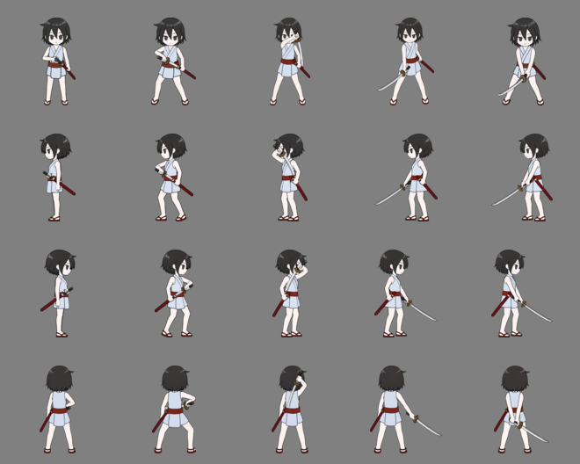
図 1 通常攻撃1段目（行：Down / Left / Right / Up）
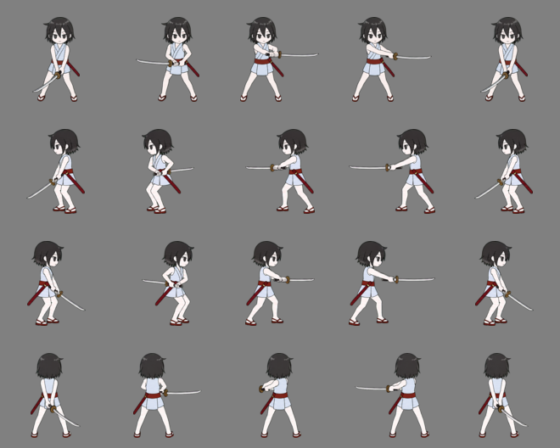
図 2 通常攻撃2段目（行：Down / Left / Right / Up）
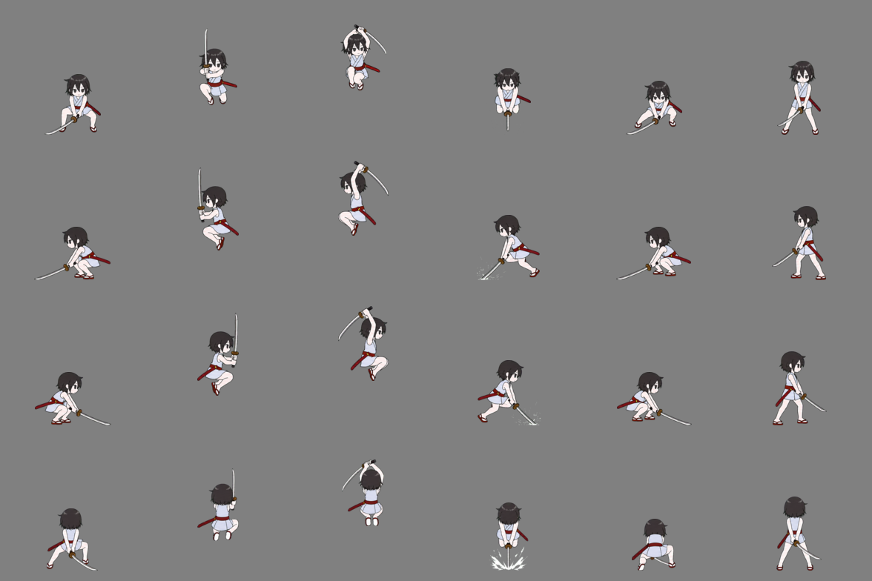
図 3 通常攻撃3段目（行：Down / Left / Right / Up）

6. HPダメージ・被弾
基本式 基礎 = 攻撃力 × 技倍率 × 0.1 ／ 防御補正 = max(0.1, 100 ÷ (100＋防御力)) ／ 最終値は全補正後に四捨五入。

主人公基礎値 | 値
最大HP | 100
攻撃力 | 100
防御力 | 20
最大スタミナ | 100
ひるみ耐性 | 100

6.1 計算順
- 攻撃力と技倍率から基礎ダメージを算出。
- 攻撃者のBuff／Debuff。
- 背後補正。
- 対象防御力。
- 対象の被ダメージ増減。
- スタン倍率。
- 犬の肩代わり（Phase 4）。
- 将来の外部モード補正（初期1.0）。
- 最終値を四捨五入しHPから減算。
- 乱数なし。同条件は常に同値。
- 計算途中はfloat等で保持し、最終だけ整数化。
- 防御適用後の最低値は防御適用前の10%。
- HP0以降の死亡処理はPhase 2対象外。検証Dummyは撃破またはReset可能にする。
- 被弾結果はDamage／Guard／JG／Evade等の型付き結果として通知する。

7. 体幹・ひるみ・スタン

7.1 体幹
式 最終体幹ダメージ = 技の体幹値 × 状況補正 × 攻撃者補正 × 対象の体幹ダメージ倍率。攻撃力・防御力の影響なし。

- Phase 2標準Dummyの最大体幹は100。
- 最後の通常体幹ダメージから3秒後、毎秒最大値の8%回復。
- JG後は最後のJGから4秒後に回復開始。
- 0でスタン。スタン中は回復しない。
- スタン終了時に最大回復し、3秒間は体幹ダメージ50%減。
- 標準スタン時間3秒。通常攻撃のHPダメージは1.25倍。

7.2 ひるみ
式 最終ひるませ値 = 攻撃値 × 攻撃者専用補正 × 対象の被蓄積倍率。背後・攻撃中補正なし。

- 標準Dummyのひるみ耐性は60を初期候補とし、Dataから変更可能。
- 最後の蓄積から1.5秒保持し、再蓄積でタイマーを更新。
- 1.5秒経過で一括0。徐々に減少させない。
- 耐性以上でひるみ。発生時に蓄積0。ひるみ中は蓄積しない。
- ひるみ終了後0.5秒は新しいひるみを無効化。
- 一般Dummyのひるみ時間0.50秒。ひるみ中もHP・体幹ダメージは受ける。

7.3 状態の独立
状態 | 発生 | 効果
ひるみ | 蓄積≧耐性 | 短い行動中断。体幹を直接変更しない
体幹 | 攻撃／JGで減少 | 戦闘全体の崩し進捗
スタン | 体幹0 | 3秒行動不能＋被HPダメージ増

8. 通常ガード・スタミナ
項目 | 確定試作値
防御角 | 前方180°
Guard移動 | 通常速度40%、開始Facing固定
軽攻撃Guard消費 | 10
強攻撃Guard消費 | 20
最大スタミナ | 100
通常回復開始 | 最終消費から1.0秒
0時回復開始 | 最終消費から1.5秒
回復速度 | 毎秒25
Guard Break | 1.5秒／被ダメージ1.25倍
Break復帰 | 最大値の25%

- 背後攻撃とGuardable=falseは防御不可。
- 防御成功時HPダメージ0。ノックバックは攻撃データ規則に従うが初期は無効。
- 残量を超える一撃もその一撃は防御し、その直後に0としてGuard Break。
- Guard中、必殺技Charge中、被弾、Down、Break中は回復停止。通常攻撃中は回復可。
- スタミナ0でも移動・通常攻撃可能。Step不可。
- Guard解除そのものに硬直なし。

9. ジャストガード
項目 | 値／規則
押下受付 | 0.15秒
Guard解除後受付 | 通常の半分＝0.075秒
連打ペナルティ | 解除から0.20秒
2回目の解除 | ペナルティ中はJG発生なし
成功 | HP0、Stamina消費0、Knockback0
Hit Stop | 約0.08秒
範囲 | 前方180°、Projectile可
不可 | JustGuardable=false／Guard不能攻撃

9.1 入力状態
- 通常：Guard押下で0.15秒のJG受付。
- 解除ペナルティ：解除直後0.20秒。最初の解除後受付は0.075秒。
- ペナルティ中に再度押して離した解除操作ではJG受付なし。通常Guardは可能。
- 成功猶予：JG成功ごとに1回付与。次のGuard解除では連打ペナルティを発生させず消費。重複なし。
- 通常Guard中の再押下によるJG窓更新は実装しない。
- 多段攻撃は一段ごとに新しい押下が必要。
攻撃種 | JG体幹ダメージ
軽 | 15
通常 | 20
強 | 30
Boss大技 | 40前後
Guard不能 | 成立不可

10. ステップ回避
項目 | 試作値
動作時間 | 0.30秒
無敵 | 開始0.05～0.20秒
終了後硬直 | 0.10秒
スタミナ消費 | 25
無入力方向 | 現在Facingの後方
表示 | 4方向。斜めはPhase 1の量子化規則

- Move入力方向へRigidbodyで短距離高速移動。距離はData化。
- 敵Colliderはすり抜け可能。壁・閉鎖障害物・侵入不能地形はすり抜け不可。Layer設計またはHit解決で実現し、壁衝突を無効化しない。
- 無敵はDamageable側が明示状態として評価し、Renderer点滅だけに依存しない。
- 終了直前の入力Bufferで連続Step可能。ただし残スタミナが必要。
- Step後は通常攻撃1段目へ接続可能。専用Step攻撃は実装しない。
- Step Sprite完成までは仮表示可。

11. 必殺技
項目 | 確定試作値
入力 | SpecialAttack長押し
最大Charge | 2.0秒
未満Release | 不発
最大後保持 | 0.75秒
保持超過 | 自動発動
HP倍率 | 通常攻撃1段目の約7.0
ひるませ | 100
Stun時 | 固有1.5倍。通常1.25倍と乗算しない
後隙 | 0.8～1.0秒
専用ゲージ | なし

- Charge中は移動不可、4方向転換のみ。
- Guard、Step、将来の仲間切替でキャンセル。キャンセル自体の後隙なし。
- Guard入力は即中断し、その押下からJG受付を開始。
- 通常被弾で中断。犬の維持能力はPhase 4。強攻撃等の必須中断属性を拡張可能にする。
- 防御力を一部無視する。初期無視率はData化し、試遊前提。
- 小型敵の吹き飛ばし拡張点を持つが、Phase 2 Dummyでは仮反応でよい。Boss吹き飛ばし不可。
- 命中だけではStunを即時終了しない。
- Charge／Special Sprite完成までは仮表示可能。

12. 既存Combat Data移行
既存雛形 | 現在の暫定 | Phase 2正仕様
GuardData.guardAngle | 120 | 180
GuardData.regen | 15/s | 25/s＋開始待機
StepData.cost | 20 | 25
StepData.invincible | 0.2s | 0.05～0.20sの区間
StepData.cooldown | 0.5s | 動作・硬直・Bufferで制御。別CDは原則なし
Special.gaugeCost | 100 | ゲージなし。削除／非推奨移行
Special.hpMultiplier | 3.0 | 約7.0
Special.duration | 2.0 | Charge 2.0sとして再定義
Special.invincible | true | Charge／発動に自動無敵なし

移行規則 既存Asset参照を壊さない。SerializeField名変更時はFormerlySerializedAs等を検討し、無効になったfieldは段階的に非推奨化する。Stable IDは変更しない。

13. 検証用Combat Dummy
- AIなし。待機し、P2-06以降は設定可能な単純攻撃を手動／周期トリガーできる。
- HP、最大体幹、体幹回復、ひるみ耐性、Stun時間、被体幹倍率をData化。
- 攻撃中フラグ、Facing、Guard可否等の検証状態をDebug表示できる。
- SceneにReset手段を用意するが、本番Input Mapへ混入させない。
- Phase 3のEnemy AIへ直接発展できる受け手契約を利用し、Dummy専用Combat経路を作らない。

14. Task別実装仕様

P2-01 戦闘共通契約

実装
- 既存Combat Data監査と移行計画
- Attack実行Snapshot／Hit Context／Hit Result
- 攻撃者・対象・方向・位置・HP／体幹／ひるませ・防御属性
- 多重Hit防止Token
- 前方／背後角度の純粋計算
- 受け手Interfaceと型付き通知

対象外
- 実Hitbox、攻撃状態、ダメージ適用

自動テスト／受入
- 角度境界、0 vector、多重Hit、異なる攻撃／対象、SO不変、属性保持

P2-02 攻撃入力・状態

実装
- IPlayerInputへAttack押下を既存構成で接続
- PlayerInputStateにedge入力とBuffer
- Attack状態追加。開始時Facing固定
- GameMode遮断、Disable時Reset
- Holdで連続しない

対象外
- Hitbox、Sprite、ダメージ

自動テスト／受入
- 押下1回、Hold抑制、Buffer期限、方向固定、Mode切替Reset

P2-03A 攻撃素材受入

実装
- 64 PNGを所定Folderへ配置
- Importer統一
- 12 Animation Clip作成
- Visual AdapterへAttack段・Facingを受け渡し
- 3段目192pxとBottom Centerを検証

対象外
- Hitbox、数値処理

自動テスト／受入
- 枚数・命名・設定・Clip速度・Loop無効・Prefab参照・Missingなし

P2-03B 3段コンボ

実装
- 3段Data Asset
- 踏み込みと壁制約
- 時間駆動Hitbox
- 1→2→3 Buffer
- 段間方向再確定
- キャンセル窓
- 中断時Hitbox消去

対象外
- HP計算、ひるみ実適用

自動テスト／受入
- 総時間、Hold不可、各段1Hit、複数対象、方向、Cancel、Disable

P2-04 HPダメージ

実装
- Attack／Defense式
- 補正順と丸め
- 背後HP×1.1
- PlayerVitals／Dummy HP接続
- 被弾結果

対象外
- 死亡・Save・完成Feedback

自動テスト／受入
- 基準ダメージ約8/9/13、最低10%、乱数なし、順序、Clamp

P2-05 体幹・ひるみ・Stun

実装
- Dummy追加
- 体幹固定計算
- 回復開始と速度
- ひるみ蓄積・保持・免疫
- Stun・倍率・復帰耐性
- 攻撃中体幹補正

対象外
- Enemy AI

自動テスト／受入
- 3段値、背後／攻撃中非乗算、ひるみ補正なし、回復、Stun倍率

P2-06 通常Guard

実装
- 前方180°
- Guardable属性
- HP0防御
- 固定Guard Stamina Damage
- 背後／不能の貫通
- 既存Guard移動維持

対象外
- JG、Break

自動テスト／受入
- 角度境界、前後、残量超過一撃、方向固定、Projectile用Context

P2-07 Stamina／Guard Break

実装
- 回復待機1.0／1.5
- 回復25/sと停止条件
- Break 1.5s
- Break中被ダメ×1.25
- 復帰25%
- 状態優先度

対象外
- 完成Animation

自動テスト／受入
- 時間刻み、停止／再開、0、復帰、攻撃中回復

P2-08 Just Guard

実装
- 押下窓0.15
- 解除0.075とPenalty0.20
- 連続成功猶予
- 多段ごと入力
- JG体幹反射
- Guard失敗への移行

対象外
- 完成VFX／SE

自動テスト／受入
- 境界時刻、Spam防止、成功連鎖、不能攻撃、Stamina0消費

P2-09 Step

実装
- Step入力
- 方向規則
- Rigidbody移動
- I-frame区間
- 敵通過／壁停止
- 消費25
- 連続Buffer／Attack接続

対象外
- 専用Step攻撃

自動テスト／受入
- 無入力後方、斜め、無敵境界、壁、敵、Stamina不足、Mode Reset

P2-10 必殺技

実装
- Hold Charge
- 未満Release不発
- 最大保持0.75／自動発動
- Guard／Step Cancel
- 7.0倍・ひるませ100
- Stun固有1.5
- 後隙

対象外
- 犬維持Skill、完成演出

自動テスト／受入
- 1.99／2.00秒、保持限界、Cancel→JG、被弾中断、倍率非乗算、SO不変

P2-11 仮HUD／Feedback

実装
- Player HP／Stamina
- Dummy HP／体幹／Stun
- Hit／Guard／JG／Evade結果表示
- HitStop要求
- 仮VFX／SE ID接続
- Debug切替

対象外
- 完成UI・Accessibility全項目

自動テスト／受入
- 通知購読解除、Scene再読込、表示Clamp、Logic非依存

P2-12 統合受入

実装
- 全Test
- Keyboard／Gamepad
- 戦闘loop
- Mode遮断
- Prefab／Data Validation
- 性能・Console・Missing監査
- 数値調整のみ

対象外
- 新機能

自動テスト／受入
- 受入Checklist全Pass

15. P2-12 統合受入チェック
ID | 確認項目 | 結果
A | EditMode／PlayMode全緑、Compile／Console Error 0 | □ Pass □ Fail
B | Keyboard・GamepadでMove／Attack／Guard／Step／Special | □ Pass □ Fail
C | 3段は押下ごとに進み、Hold連続なし。向き・Clip・判定が一致 | □ Pass □ Fail
D | HP、体幹、ひるみが別系統で正しい | □ Pass □ Fail
E | 体幹0→3秒Stun→全回復＋3秒耐性 | □ Pass □ Fail
F | 前方Guard、背後貫通、Guard不能貫通 | □ Pass □ Fail
G | Stamina回復・停止・Break・25%復帰 | □ Pass □ Fail
H | JG通常・解除Penalty・連続成功・多段入力 | □ Pass □ Fail
I | Step無敵、壁停止、敵通過、無入力後方 | □ Pass □ Fail
J | 2秒Charge、早離し不発、保持自動発動、Cancel | □ Pass □ Fail
K | Dialogue／UI時に入力・予約・Hitboxが残らない | □ Pass □ Fail
L | Missing／Stable ID重複／SO原本変更なし | □ Pass □ Fail
M | 60fps基準で目立つGC Spike・多重Hit・残留判定なし | □ Pass □ Fail

16. Claude完了報告テンプレート
- 実行TaskとCommit候補名
- 変更ファイル一覧
- 実装内容と設計判断
- 追加・更新したData Asset／Stable ID
- EditMode／PlayModeの件数と結果
- Compile／Console状態
- Unity手動確認の手順と結果
- 既知問題・試作値・次Taskへ残す事項
- 仕様から変更した点（変更理由とユーザー承認の要否）
停止条件 仕様矛盾、既存公開APIの破壊、Package追加、Save互換性変更、Phase外の大規模実装が必要になった場合は、実装前に停止して確認する。

付録A. 推奨Data Asset
Asset | Stable ID例 | 用途
Attack 1 | player_attack_01 | 1段目
Attack 2 | player_attack_02 | 2段目
Attack 3 | player_attack_03 | 3段目
Guard | player_guard_default | Guard／JG／回復
Step | player_step_default | Step時間・距離・無敵
Special | player_special_default | Charge／威力／後隙
Dummy Actor | dummy_standard | HP／Defense／体幹／ひるみ
Dummy Attack Light | dummy_attack_light | Guard／JG検証

Stable IDは新規作成時の推奨例であり、同等Assetが既に存在する場合は既存IDを維持する。重複を作らない。

付録B. Phase 2ブランチと統合
- 更新済みmainからphase/2-player-combatを作成しPublishする。
- 各Taskを受入後に1 Task 1 CommitでPushする。
- P2-12完了後、Pull RequestでmainへCreate a merge commitする。
- mainへ切替・Pull後、Unityを開き直して全Testを再実行する。
- Unityを開いたままブランチを切り替えない。

